**新 书 推 荐**

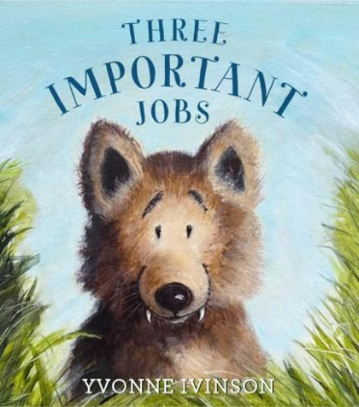

**中文书名：****《三项重要任务》**

**英文书名：THREE IMPORTANT JOBS**

**作 者：Yvonne Ivinson**

**出 版 社：HarperCollins/Greenwillow**

**代理公司：Bookends/ANA**

**页 数：32页**

**出版时间：2023年11月**

**代理地区：中国大陆、台湾**

**审读资料：电子稿**

**类 型：儿童绘本**

**这本令人惊讶又有趣的图画书聚焦于一只非常认真负责的可爱小狼**

**非常适合一起阅读和分享，也适合任何对新体验感到紧张的人阅读**

**《三份重要任务》强调友谊、责任和克服焦虑，是社会情感学习的绝佳选择**

**也适合阅读Ryan T. Higgins’s的*We Don’t Eat Our Classmates*的读者**

**小狼崽被大灰狼指派了三件‘重要’的任务，它带着使命感去完成它们……**

**全彩的丙烯酸画作精美绝伦。——《柯克斯书评》**

**内容简介：**

小狼有三件非常重要的任务：她必须找到小老鼠、软软兔和一袋带刺的刷子，并把它们带回大灰狼的洞穴。小狼把每样东西都叼在嘴里（尽管很痒），并按照约定把三样东西都交给了大狼。干得好，小狼！

但是，当大灰狼露出她大大的、锋利的牙齿，请大家进她的洞穴做客，并保证大家不会有任何感觉时，会发生什么呢？

**媒体评价：**

在一个由动物朋友组成的社区里，一些私人物品不翼而飞。……写实的丙烯画以深沉的色调和富有质感的笔触勾勒出动物们毛茸茸/蓬松的皮毛和胡须，为整个故事提供了线索。. 文字通俗易懂，主要以对话的形式表达，偶尔还俏皮地加入了儿歌，为谜团画上了句号。……一个关于友谊和放纵的简单故事，一个引人入胜的侦探小说。--《柯克斯书评》评*The Missing Pairs*

"这本书的秋季风格令人印象深刻：树叶从树上缓缓飘落，演员们戴着鲜艳的羊毛围巾，从冰冷的蓝天和摇曳的草地上看，天气预报说会刮大风，空气中弥漫着寒意。这简直就是需要配上一杯热巧克力的读物。——《出版人周刊》对*The Missing Pairs*的评价

通俗易懂的文字，穿插韵律和俏皮的格式，是一本生动的朗读读物，再配上艺术作品，是一本让人心情愉悦的图画书悬疑小说，会让很多孩子喜欢上它"。——《书单》评*The Missing Pairs*

**作者简介：**

**伊冯娜·艾文森（Yvonne Ivinson）**是三本儿童图书的作者兼插画家。她住在英国伦敦附近的乡下，努力不把袜子、手套或靴子放错地方。www.yvonneivinson.com

**内页插图：**

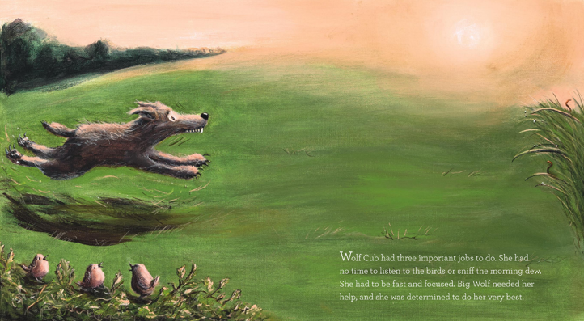

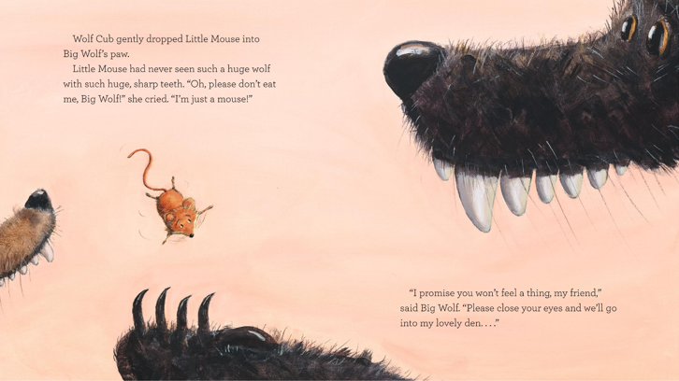

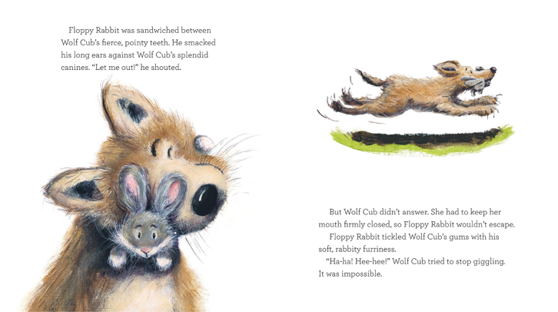

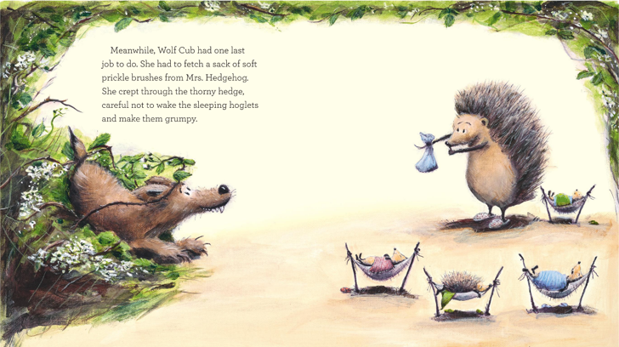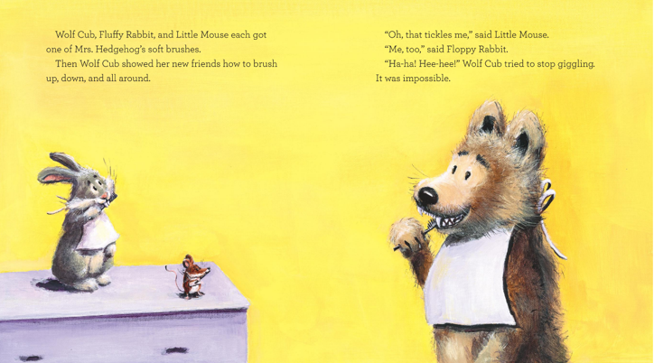

**感谢您的阅读！**

**请将反馈信息发至：版权负责人**

**Email**：[Rights@nurnberg.com.cn](mailto:Rights@nurnberg.com.cn)

安德鲁·纳伯格联合国际有限公司北京代表处

北京市海淀区中关村大街甲59号中国人民大学文化大厦1705室, 邮编：100872

电话：010-82504106,   传真：010-82504200

公司网址：[http://www.nurnberg.com.cn](http://www.nurnberg.com.cn/)

书目下载：<http://www.nurnberg.com.cn/booklist_zh/list.aspx>

书讯浏览：<http://www.nurnberg.com.cn/book/book.aspx>

视频推荐：<http://www.nurnberg.com.cn/video/video.aspx>

豆瓣小站：<http://site.douban.com/110577/>

新浪微博：[安德鲁纳伯格公司的微博_微博 (weibo.com)](https://weibo.com/1877653117/profile?topnav=1&wvr=6)

微信订阅号：ANABJ2002

